**一、需求背景**

1、订单详情页增加银行数据更新日期

2、订单明细页面增加两种推广方式

**二、需求范围**

1、所有趣伴卡推客端页面，包括汇拓客、好拓客、直拓客。

2、控台对应审批数据、

**三、需求内容**

1、链接调整-增加统计维度

        1.1、为后续精细化运营做准备，须区分普通链接的分享、复制、扫码、本人、朋友圈素材的入口参数

        1.2、控台查询增加上述方式筛选项，初步提供查询对应方式申请数据的支持

2、在app前端订单查询、筛选页面增加推广方式显示，枚举值：面对面-欢迎语、面对面-菜单按钮、分享至好友、分享至朋友圈、复制链接、普通海报、朋友圈素材

3、在app端订单详情页面增加银行数据更新日期

11.2订单查询

页面中展示全部该业务员有收益的订单（收益金额可能为0），包括普通和面对面分享后产生的自助办卡订单，面对面扫码当日订单定义为面对面-扫码，次日开始给管道收益的订单定义为面对面-自助

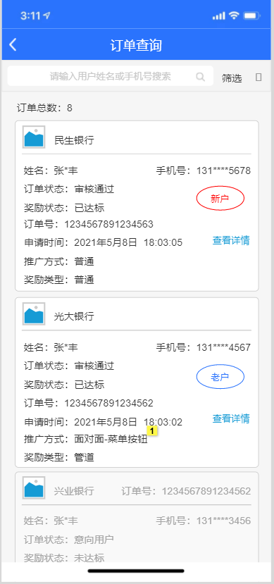

| Note number | 交互 | 说明 |
| --- | --- | --- |
| 7 |  | 推广方式，枚举值：面对面、普通海报、分享至好友、分享至朋友圈、朋友圈素材 |

13.3订单筛选

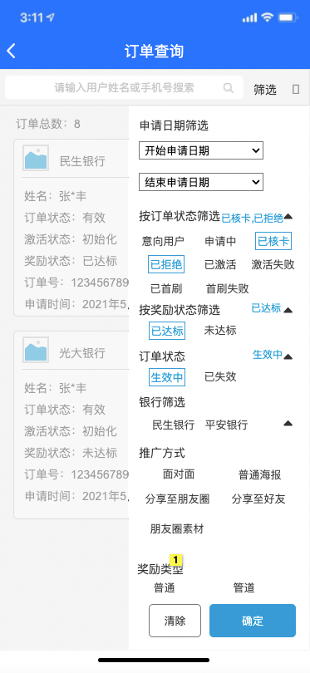

| Note number | 名称 | 交互 | 说明 |
| --- | --- | --- | --- |
| 1 | 奖励类型 |  | 枚举值：普通、管道，对应订单的奖励类型 |
| 2 | 推广方式 |  | 枚举值：面对面、普通海报、分享至好友、分享至朋友圈、朋友圈素材 |

**11.4订单详情**

订单详情页面增加银行数据更新至内容，对应日期为当前订单的银行+匹配规则最近一次完成匹配的日期

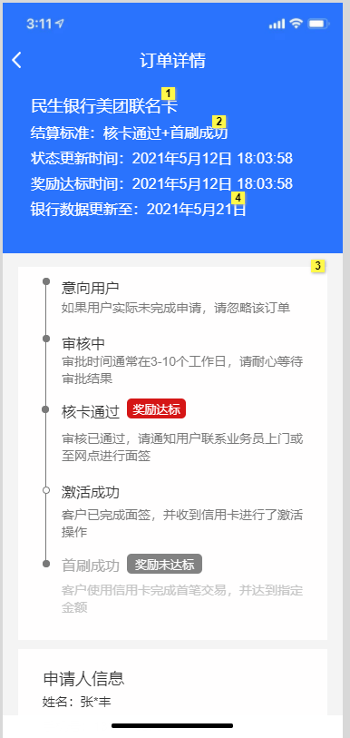

13.3审批结果数据查询

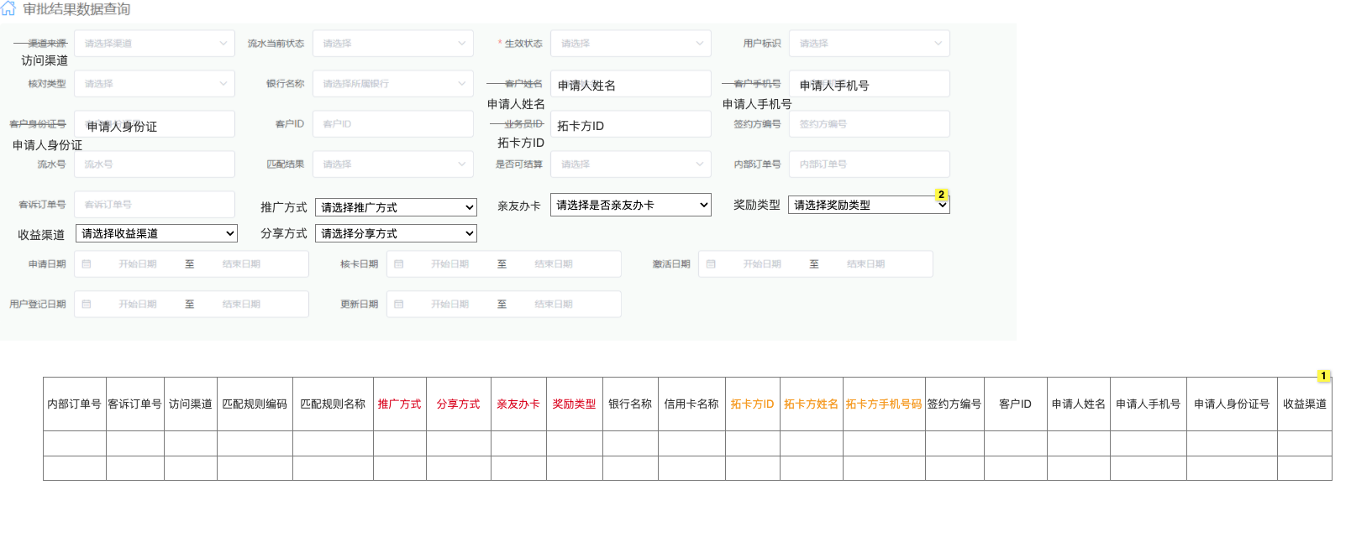

查询字段需求说明

1、增加查询字段“推广方式”、“分享方式”“亲友办卡”、“奖励类型”和“收益渠道”

2、修改查询字段：渠道来源-访问渠道

客户姓名-申请人姓名

客户手机号-申请人手机号

客户身份证号-申请人身份证号

业务员ID-拓卡方ID

3、列表页增加“推广方式”、“分享方式”“亲友办卡”、“奖励类型”和“收益渠道”字段的展示；

4、修改列表字段：渠道来源-访问渠道

客户姓名-申请人姓名

客户手机号-申请人手机号

客户身份证号-申请人身份证号

业务员ID-拓卡方ID

1. 修改列表字段含义：客户ID不再使用三要素ID，使用用户管理中的客户ID

